

JAVA大作业设计报告

炸弹人游戏

|  |  |
| --- | --- |
| 学院名称 | 计算机学院 |
| 学生学号 | 18373599 |
| 学生姓名 | 崔建彬 |

**目 录**

**一 .课程设计内容……………………………………………………3**

**二. 课程设计总体方案及分析…………………………………………5**

1 主要问题分析……………………………………………………………………5

2 设计概述…………………………………………………………………………6

3. 详细设计方法及其实现…………………………………………………………7

**三. 本课程设计还存在的不足………………………………………11**

**四.自己学习途径和相关参考…………………………………………12**

**五.游戏运行截图及游戏效果…………………………………………14**

## **一 .课程设计内容**

使用Java编写一个炸弹人游戏

1.可实现的功能有： 双人游戏功能，开始界面，失败界面，界面跳转，重新开始游戏，上下左右移动，放炸弹，吃道具，计算血量，背景音乐。

2.其中道具类有：加移动速度，降低对方移动速度，增加自己血量，增加炸弹威力功能。同时道具还可以自动随机生成。

3.其中人物移动包括来回帧数的切换，死亡动画和暂停动画。

4.炸弹包括十字形火焰，摧毁箱子，无法摧毁石头路面。

5.背景音乐共有2首，来回切换。

6.增加游戏倒计时功能，时间到时自动结束游戏。

使用规则：开始界面后，按下任意按键进入并开始游戏，游戏为双人游戏，玩家1使用W,A,S,D实现上下左右移动操作，J键实现释放炸弹。玩家2使用上 下 左 右按键来完成上下左右移动操作，其中空格键释放炸弹。

道具说明： 为箱子，可以使用炸弹击破，随机掉落道具。

该道具为鞋子，拾取后增加移动速度。

该道具为火焰，拾取后使炸弹伤害+1

该道具为血瓶，拾取后可以使生命+1

该道具为冰块，拾取后可以使对手移动速度-2

该角色为角色一，出生在地图左上角，初始血量为1

该角色为角色二，出生在地图右下角，初始血量为1

## **二. 课程设计总体方案及分析**

### 1.主要问题分析：

1.建立新窗口，设置窗口大小，按键监听和游戏背景

2.设置开始图片，并设置使用任意按键跳转

3.设置地图，用二维数组来代表游戏界面，其中每个数字有其具体代表，如4代表地面，1代表箱子等等。

4.设置人物移动，设置人物移动帧数和上下左右方向，设置可以被攻击的箱子，和无法被攻击的石头进一步完善地图。

5.设置炸弹及炸弹火焰，设置人物血量和掉血机制。

6.设置道具，增加炸弹威力，人物血量，人物移动速度等等。

7.增添背景音乐和死亡界面。

8.增添重新开始功能（使用回车键重新开始）

9.给游戏增添倒计时功能，到达5min时自动结束游戏。

### 2.设计方法概述

1.使用多个包，其中有Frame，item，player 和main 包。

其中Frame主要包含游戏开始界面，结束界面，主Frame架构，地图，人物，背景，炸弹初始化，和按键监听，重新启动游戏部分。

Item主要包含炸弹，炸弹火焰，道具，箱子。

Player 主要包含玩家1和玩家2的移动，更新图片，置放炸弹和按键监听功能。

Main包主要包含启动函数

2.采用高耦合，低内聚的思想，将所有函数/类留给其他函数只有一个入口。并重写每个类的构造方法，调用其类的构造方法，实现功能传递。

3.对于线程，采用new Timer().schedule(new TimerTask(){};) 的匿名线程构造方法，同时还有用到 new Thread() 的匿名构造方法，配合sleep函数进行使用。

### **3.详细设计方法及其实现**

1.人物动画

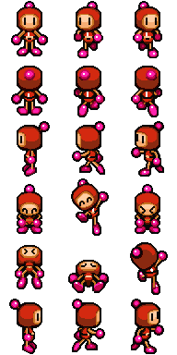

人物多个不同的移动状态组成一张图，采用对这张图的截取拼接，使其呈现出移动的动画特征。在实际游戏中，会根据移动方向来决定人物移动时所使用的横排，采用线程使人物每隔20ms切换同一横排图片。

实现方法：

根据人物上下左右移动按键，配合键盘监听来判断人物下一步要移动的方位 。根据移动的方位来决定截取图片中的行数。死亡时，设置特殊方位，截取第五行，播放死亡动画。

除此之外，横排采用了帧数计算方法：现在帧数 =（ 现在帧数+下一个帧数）%3 来切换每个图片

2.人物移动。采用Check_Route函数，来判断下一步要前进的方位，开启线程实时判断前方路线是石头，是箱子还是正常道路。若为可行走道路则将返回true, 将人物坐标+移动速度，并重新放置人物，repaint()画面。其中，判断是否为石头，采用的是读取地图二维数组中的内容，若为障碍物，则不通过。

3.炸弹： 先将炸弹图标布满地图，若检测到空格按键被按下，将炸弹图标短时间内设置为可见，并设置为不可通过，同时触发火焰，利用火焰中的函数，将炸弹图标重新置为不可见。

4.火焰：以炸弹为中心坐标，上下左右加一设置图片，并将该地区短暂标记为危险区域。同时配合 多线程和 sleep函数，让火焰过1s消失。同时，火焰用到了fire()和 remove_fire()函数，fire()函数可以将火焰可以攻击的箱子/炸弹/普通地面，短暂时间内设置为不可见，在1s之后，利用remove_fire()函数，将除了箱子外的物品设置为可见。

5.道具：

道具利用Math.random()函数，配合随机算法（具体参考Wupin.class）来实现随机生成功能，设置HashMap，将物品图标JLabel 与 其坐标一一对应，方便后续操作。利用线程实时判断人物位置，若拾取了物品，则从HASHMap中取出JLabel 并置为不可见并将其移除。

除此之外，为了使道具拾取后只作用一次，每次拾取到后，使用sleep函数，使其停滞1s，来防止属性重复叠加。

6.死亡界面：

利用线程实时判断当前角色状态，若角色处于体力为0的状态，则将玩家状态变为死亡，并且展示玩家死亡动画和调用失败界面，并关闭按键监听。

7.草地背景：

现在start类中全铺盖草地图标，当放置炸弹和炸弹火焰时，将草地背景短暂的变为不可见，在炸弹和火焰消失以后，将草地背景变为可见。

8.倒计时功能：

采用Timer函数配合TimerTask开启线程，用JLable 和 其更新文字功能setText()，实现倒计时，当时间为0时，启动游戏结束进程。当玩家死亡时，终止计时功能。

9.背景音乐功能：

采用BufferedInputStream和AudioInputStream来读入音频文件，配合SourceDataLine 函数来播放音频。

10.重新开始游戏功能：

在Start类中调用函数清除死亡状态和异常计时，然后恢复人物初始设定数值，再重新调用开始函数，重新加载游戏。

## **三. 本次课程设计还存在的不足**

1.即使采用了高耦合低内聚的思想，仍存在一个class里实现多个功能，没有摆脱面向程序编程的思想，仍存在在一个文件中写出所有功能的现象。

2.没有提前安排好创作思路，而是选择想到啥写啥，哪里不足改哪里，导致了代码冗长，不够精简。

3.只使用匿名类线程调用方法，没有尝试其他线程方法。

4.开始时，没有构造JPanel，而是直接向Frame里添加，导致最后加背景图片时，只能采用setVisable()，使其来回可见/不可见来达到流畅释放炸弹的目的。

5.无法实现人机算法。

6.人物有时候会出现轻微穿模现象，位置判断不够准确。

7.没有进行重构，导致结构不够清晰，且有部分代码为无效代码，且结构不够清晰。

## **四.自己学习途径和相关参考**

1.学习途径：除上课认真听讲外，还在课下积极自我学习和实践。学习主要方式有 how2j 网站，并在上面提交作业来实践

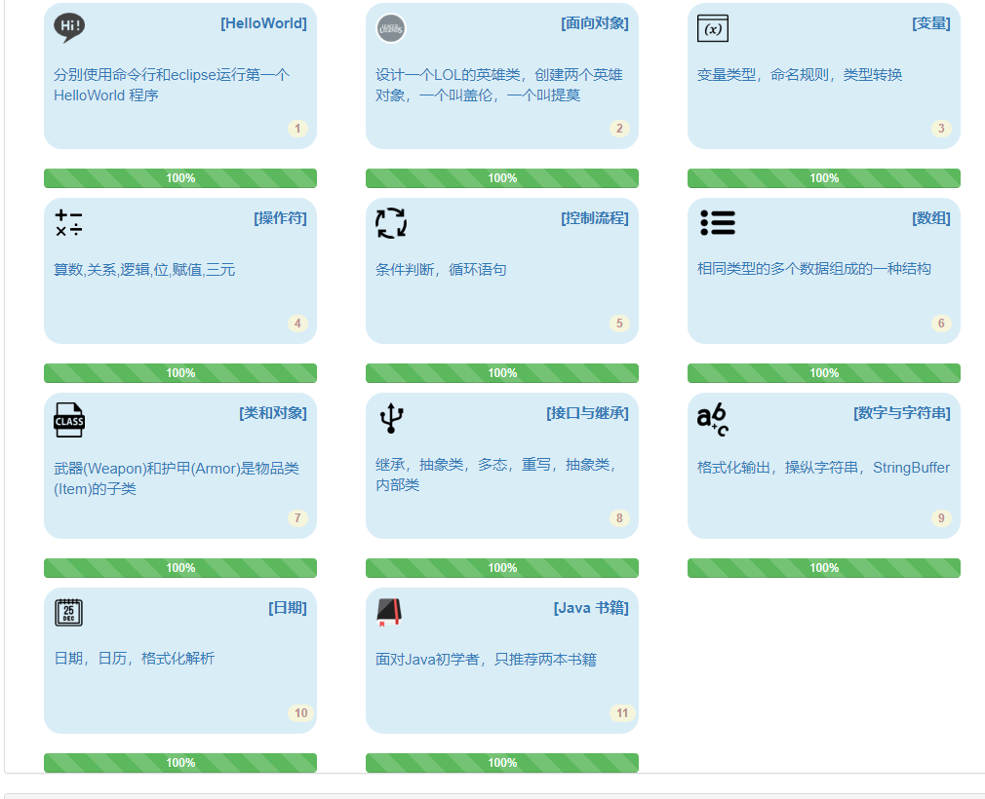

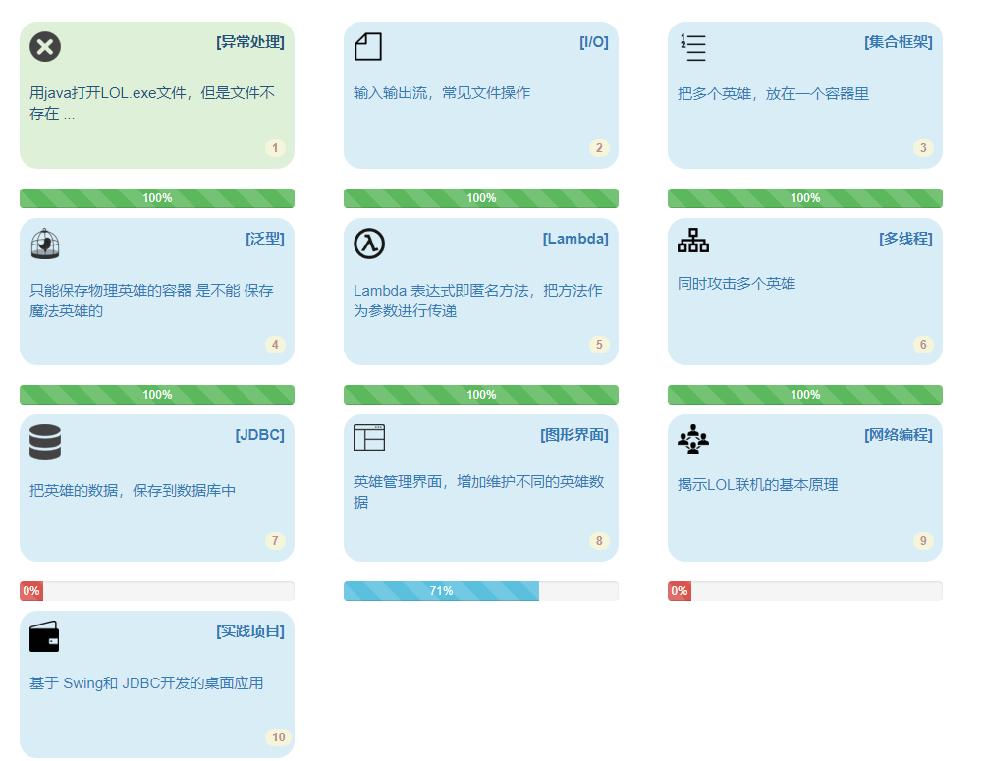

相关参考文件，github上相关网址为：

1. <https://github.com/yuanhca/boomerman>

2. <https://github.com/SCNU-A225/CrazyArcade>

3. <https://github.com/HyperMn/Crazy-Arcade-BNB->

## **五.实现的游戏截图**

1.游戏开始界面

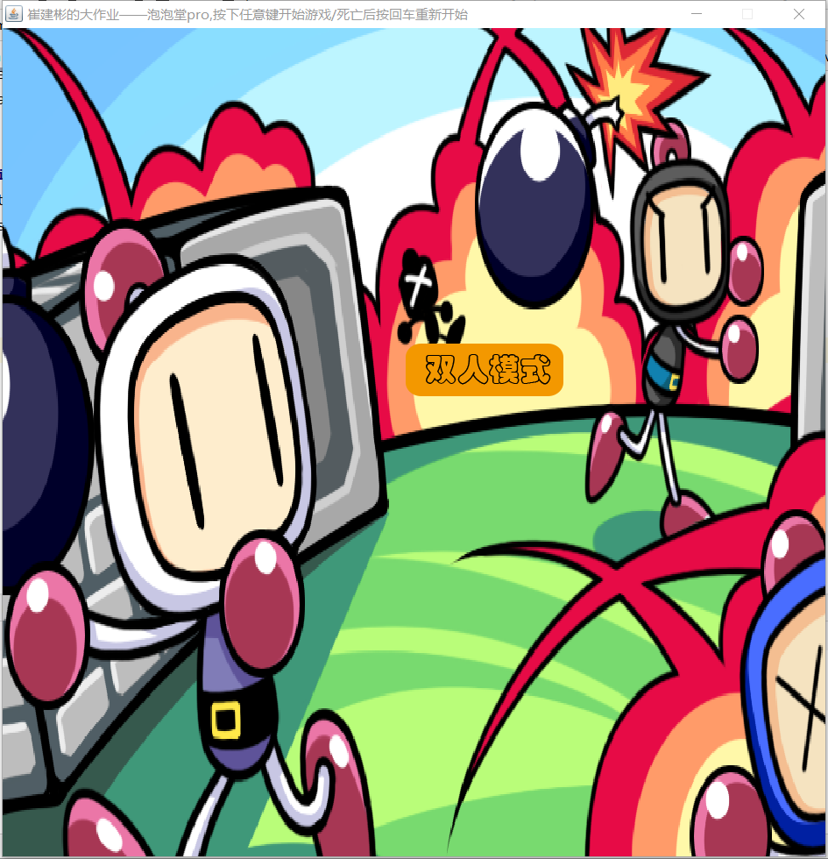

2.游戏倒计时截图

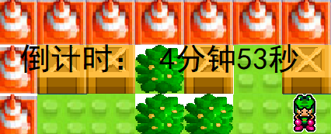

3.游戏整体布局

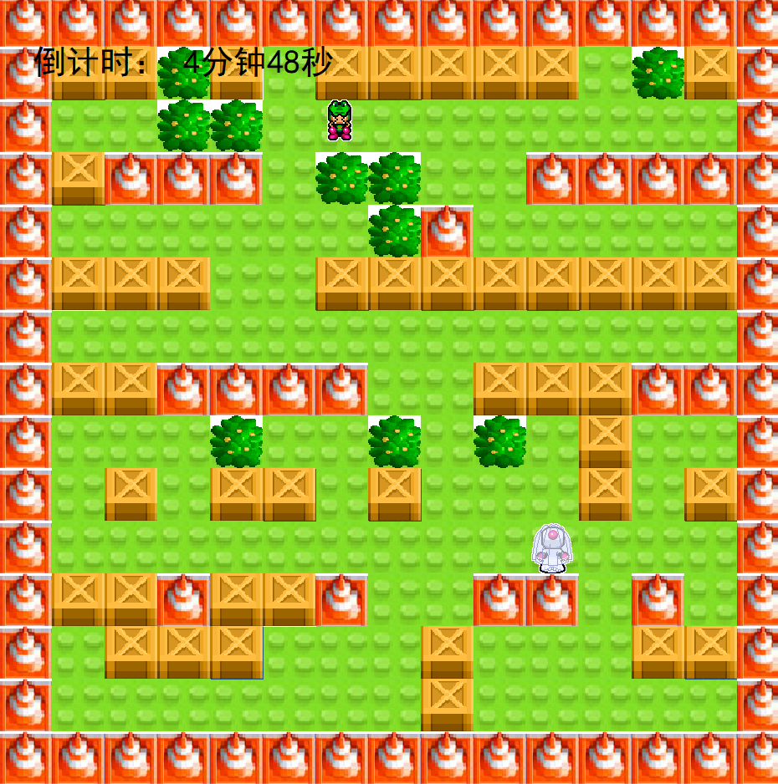

4.使用炸弹 击破箱子，并拾取物品

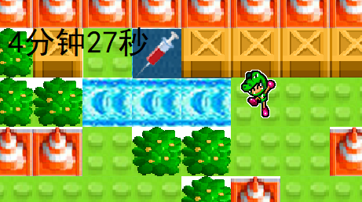

5.人物不同动作截图

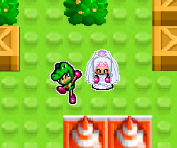

6.游戏结束截图

